Jeudi
Orthographe
N°4 p128
Ecris les GN suivants au féminin.
Un lapin sauvage une lapine sauvage
Des rois autoritaires des reines autoritaires
Un nouveau voisin étranger une nouvelle voisine étrangère
Un gentil petit chat une gentille petite chatte
Un vieux berger une vieille bergère
Un comédien gai, insolent et amusant une comédienne gaie, insolente et amusante

Ecris ces groupes nominaux au pluriel.
Une belle fleur jaune des belles fleurs jaunes
Ton petit chat noir tes petits chats noirs
Le grand cheval fougueux les grands chevaux fougueux
Ma jolie souris grise mes jolies souris grises
Cette boisson amère ces boissons amères

Grammaire du verbe

N°8 p86
Recopie les verbes à l’imparfait et indique leur infinitif.
Ecoutais écouter
Franchissiez franchir
Etions être.

N°11 p86
Recopie le texte à l’imparfait en commençant ainsi : Autrefois, elles …
Autrefois, elles ne rangeaient plus cette chambre. Elles laissaient tout trainer. Elles ne voyaient plus personnes. Il n’y avait plus de place. Elles abandonnaient leurs poupées.
N°13 p86
Conjugue ces verbes à l’imparfait.
 | Manger | Savoir | Aller | Avoir | Être | Grossir
Je | Mangeais | Savais | Allais | Avais | Etais | Grossissais
Tu | Mangeais | Savais | Allais | Avais | Etais | Grossissais
Il/elle/on | Mangeait | Savait | Allait | Avait | Etait | Grossissait
Nous | Mangions | Savions | Allions | Avions | Etions | Grossissions
Vous | Mangiez | Saviez | Alliez | Aviez | Etiez | Grossissiez
Ils/elles | Mangeaient | Savaient | Allaient | Avaient | Etaient | Grossissaient

Vendredi
Lexique
N°7 p145
Recopie les phrases et indique si les mots soulignés sont utilisés dans leur sens figuré (SF) ou dans leur sens propre (SP).
- La girouette est placée sur le toit, le vent la fait bouger. SP
- Arthus a de la chance : il a du pot. SF
- Arthus est un véritable petit diable. SF
- J’ai croqué une pomme. SP
- Elle est belle à croquer. SF
- Camille change d’avis, c’est une véritable girouette. SF

Géométrie
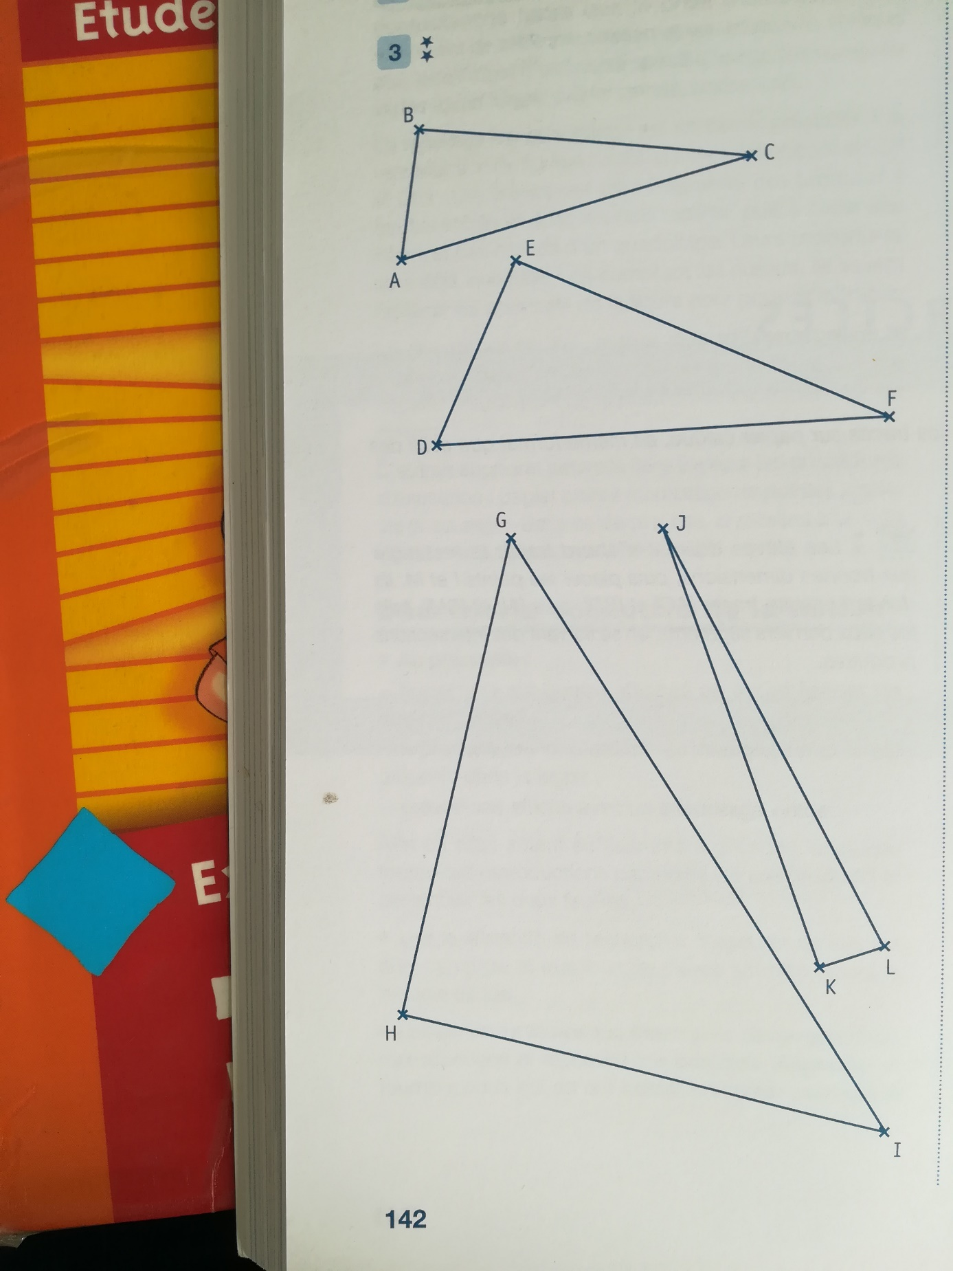
N°3 p 132
N°5 p132 à faire vérifier par un adulte.
BONNES VACANCES !

